BIODATA MAHASISWA
- IDENTITAS DIRI
Nama : Saila Mutiya Nasution
Npm : 173114330
Tempat/Tgl.Lahir : Medan, 18 Desember 1997
Jenis kelamin : Perempuan
Agama : Islam
Status : Belum menikah
Anak ke : 1 (Pertama)
Alamat : Jl. Panglima Denai Gg. Lukah No. 57 A Amplas
No. Hp : 0813-2758-9618
- PENDIDIKAN
SD : SD Negeri 067775 Medan
SMP/MTS : SMP Negeri 15 Medan
SMA/MAS/SMK : SMK Negeri 7 Medan
S-1 : Universitas Muslim Nusantara AL-Washliyah Medan
Judul Skripsi : Pengaruh Kualitas Produk Dan Promosi Mobil Suzuki All New Ertiga Terhadap Keputusan Pembelian Pada PT. Trans Sumatra Andalan Cabang Sisingamangaraja
Dosen Pembimbing : Dr. KRT Hardi Mulyono K. Surbakti

ORANG TUA
Nama Ayah : Abdul Haris Nasution
Pekerjaan : Wiraswasta
Nama Ibu : Korina Hutauruk
Pekerjaan : Ibu Rumah Tangga
Alamat : Jl. Panglima Denai Gg. Lukah No. 57 A Amplas

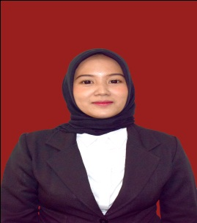
Medan, Oktober 2022
Hormat Saya,

Saila Mutiya Nasution

